МЕЖРАЙОННАЯ ИФНС РОССИИ
№ 3 ПО ТВЕРСКОЙ ОБЛАСТИ

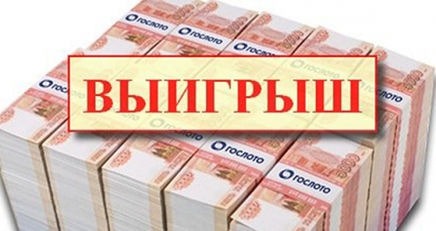

ПАМЯТКА

ЧТО НЕОБХОДИМО ЗНАТЬ
ФИЗИЧЕСКОМУ ЛИЦУ
ПРИ ПОЛУЧЕНИИ ВЫИГРЫША

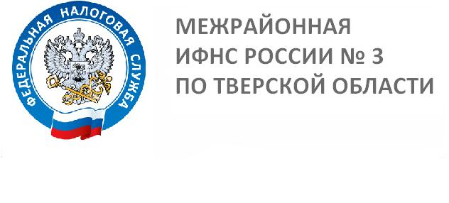

ЧТО НЕОБХОДИМО ЗНАТЬ ФИЗИЧЕСКОМУ ЛИЦУ ПРИ ПОЛУЧЕНИИ ВЫИГРЫША

На основании положений Налогового кодекса Российской Федерации налоговая база по налогу на доходы физических лиц (далее – НДФЛ) по доходам в виде выигрышей, равным или превышающим 15 000 рублей, определяется налоговым агентом (пункты 1 и 2 статьи 214.7 НК РФ).
То есть при получении физическими лицами выигрышей по каждой сумме, равной или превышающей 15 000 рублей, операторы или распространители лотерей и организаторы азартных игр, проводимых в букмекерской конторе и тотализаторе, признаются налоговыми агентами, на которых возложены обязанности по исчислению, удержанию и уплате НДФЛ.
Если сумма каждого выигрыша не превышает 15 000 рублей, то физические лица самостоятельно производят исчисление и уплату НДФЛ исходя из сумм таких выигрышей, а также в следующем налоговом периоде подают налоговую декларацию по форме 3-НДФЛ.
При этом необходимо учитывать, что не подлежат обложению НДФЛ доходы, в виде стоимости выигрышей, не превышающие 4 000 рублей за налоговый период (пункт 28 статьи 217 НК РФ).
В случае, если каждым налоговым агентом при выплате налогоплательщику дохода в виде выигрыша не удержан налог с суммы дохода, не превышающей указанный размер за налоговой период, но при этом в совокупности по таким доходам, полученным за налоговый период от всех налоговых агентов, установленный размер будет превышен, налогоплательщик самостоятельно исчисляет сумму налога, подлежащую уплате в соответствующий бюджет, в порядке, установленном статьей 225 НК РФ, исходя из суммы превышения, с которой налоговыми агентами не был удержан налог, а также представляет в налоговый орган по месту своего учета налоговую декларацию 3-НДФЛ.
Уплатить исчисленную сумму НДФЛ, исходя из представленной налоговой декларации по форме 3-НДФЛ с учетом положений статьи 228 НК РФ, необходимо в срок не позднее 15 июля года, следующего за истекшим налоговым периодом (пункт 4 статьи 228 НК РФ).

Основание: Письмо ФНС России от 17.04.2018 № БС-4-11/7321@.

Телефон 8 (800) 222-22-22
Телефоны: Вышний Волочек (48233) 5-15-14, 6-13-66, Бологое (48238) 2-22-62,
Удомля (48255) 5-55-98, 5-59-58, Фирово (48239) 3-11-65, Спирово (48276) 2-10-80 www.r69.nalog.ru

Телефоны: Вышний Волочек (48233) 5-15-14, 6-13-66, Бологое (48238) 2-22-62,
Удомля (48255) 5-55-98, 5-59-58, Фирово (48239) 3-11-65, Спирово (48276) 2-10-80 www.r69.nalog.ru

www.nalog.ru/rn

